SC&T - ПАССИВНО ПЕРЕДАЁМ HDMI ПО ВИТОЙ ПАРЕ ДО 70М
08.11.2017 22:25
Миниатюрный комплект HE01ERK для передачи HDMI по кабелю витой пары на расстояние до 70м
Тайваньский производитель SC&T представил новое надёжное устройство, состоящее из передатчика HE01SET и приемника HE01SER, которые не требуют для своей работы блока питания при условии, что выход на устройстве источнике сигнала HDMI обеспечивает необходимое напряжение TMDS = 1.2 Vp-p и DDC = 5V. Если выходное напряжение ниже, то передатчик HE01SET можно запитать от внешнего БП 5V через кабель Micro USB, который идет в комплекте.

HE01ERK
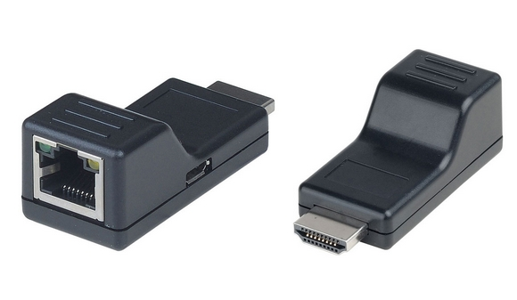

Цена: 5 972.00 руб.

Схема:
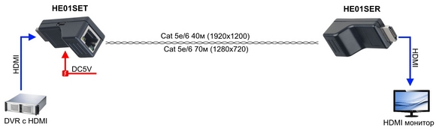

Особенности:
- Подходит для DVR и NVR устройств;
- Максимальное расстояние передачи HDMI - 70м при разрешении 1280х720,
- Расстояние передачи HDMI - 40м при разрешении 1920х1200;
- Поддержка HDMI 1.3 2.25 Гбит/с;
- Рекомендуемый кабель: UTP Cat5e до 30м, UTP Cat6 более 30м
- Миниатюрные размеры ШxВxГ, мм: 20,2 х 24 х 57,5
- Рабочая температура: -40 °…+55 °С
Подробные технические характеристики...

7 лет гарантии!
SC&T №1 в России по ассортименту и объёму продаж оборудования
по передаче сигналов на рынке систем безопасности!
По вопросам приобретения обращайтесь к официальным дилерам SC&T или подробно изучайте оборудование для вашего решения на нашем сайте.
Скачать каталог оборудования SC&T

